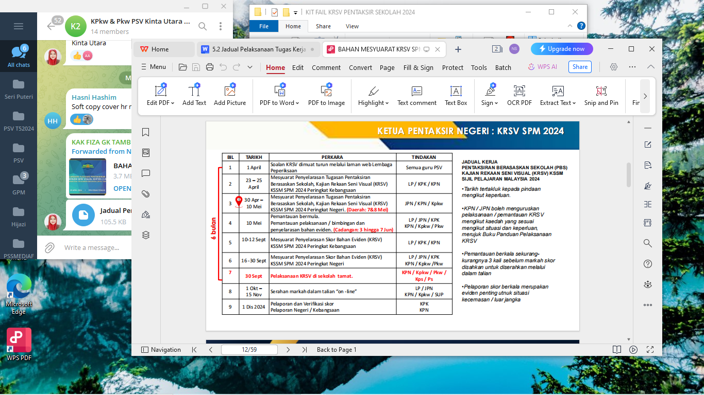**JADUAL PELAKSANAAN TUGAS KERJA KURSUS**

